**2023年6月7日今日动态**

1. **在园情况：自主喝水**

今天孩子们早早地来到了幼儿园，开始进行户外活动啦！户外活动结束后，孩子们有点口渴，开始自主喝水啦，一起来看看我们在活动中的表现吧！

|  |  |  |  |
| --- | --- | --- | --- |
| **姓名** | **自主喝水** | **姓名** | **自主喝水** |
| 李梓萌 | **√** | 孙宇辰 | **√** |
| 刘紫悦 | **请假** | 张逸宸 | **√** |
| 裴敬瑗 | **请假** | 范育恒 | **√** |
| 卞佳彤 | **√** | 刘丞智 | **√** |
| 包欣颜 | **√** | 张乐 | **√** |
| 顾芯苒 | **√** | 赵伊旸 | **√** |
| 张伊茉 | **请假** | 秦嘉哲 | **√** |
| 杜文静 | **请假** | 贺政阳 | **请假** |
| 刘怡彤 | **√** | 李笑延 | **√** |
| 张诗可 | **√** |  |  |
| 梅珺彤 | **√** |  |  |
| 杜其诺 | **√** |  |  |
| 严安宁 | **√** |  |  |
| 胡茜译 | **√** |  |  |
| 王一伊 | **请假** |  |  |
| 李沐桐 | **请假** |  |  |
| 韩雨潼 | **√** |  |  |
| 丁泽锐 | **√** |  |  |
| 张志嘉 | **√** |  |  |

**二、区域游戏：美工区和建构区**

今天孩子们来到了区域里进行游戏，他们选择了美工区和建构区进行游戏，一起来看看我们在区域里的表现吧！

|  |  |
| --- | --- |
| **C:\Users\Tony\Desktop\IMG_6628(1).JPGIMG_6628(1)** | 我在美工区画了我的小手，并给我的小手画上了装饰画。 |
| **C:\Users\Tony\Desktop\IMG_6629.JPGIMG_6629** | 我在美工区也正在绘画我的小手，瞧！我画得真认真呀！ |
| **C:\Users\Tony\Desktop\IMG_6630.JPGIMG_6630** | 我在建构区建构了一个漂亮的城堡，真有趣呢！ |
| **C:\Users\Tony\Desktop\IMG_6631.JPGIMG_6631** | 我们在建构区进行雪花片制作，雪花片做了只漂亮的蜻蜓。 |

**三、美术：雨后的彩虹**

这是一节绘画活动。彩虹，又称天虹，雨后常见，是太阳光线照射到空气中的水滴，光线被折射及反射，在天空上形成的拱形七彩光谱。彩虹形状弯曲，通常为半圆状，色彩艳丽。本次活动主要引导幼儿欣赏雨后的彩虹，感受彩虹颜色的五彩缤纷，用多彩的颜色装饰彩虹。在活动中主要是让幼儿知道彩虹有赤橙黄绿青蓝紫这七种颜色。快来看看我们在活动中的表现吧！

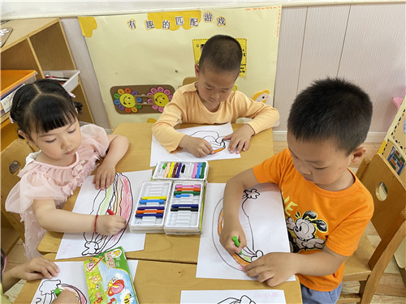

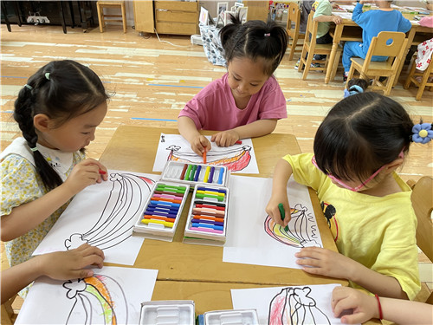

我们在纸上画了漂亮的彩虹 给彩虹涂上漂亮的颜色

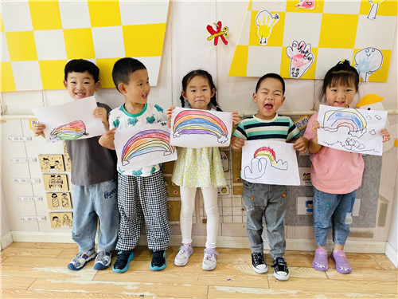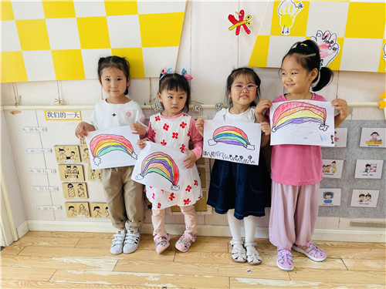

一起来看看我的作品吧！ 我们画得彩虹真是好看呢~

**四、温馨提示**

  1.请家长们关注天气情况，根据天气晴朗及时给幼儿适当地增减衣物，谢谢配合！

2.家长们，如果孩子发热，请在家休息至痊愈后48小时后才能来园哦~